**《数据库系统原理》实验报告**

**实验题目：数据库的恢复与备份**

**姓名： 郑德凯** **实验日期： 2024年 12月 24日**

**实验内容及完成情况：**

# 一、实验目的

本实验的目的是使学生理解和掌握数据库性能调优的基本原理和方法，了解所使用的DBMS提供的数据库性能监视功能，学习数据库查询性能监视的基本原理和方法，了解数据库系统级参数和连接级参数的配置和调优的基本原理和方法。了解用户可以通过修改这些参数设置来调整系统运行的配置，以优化系统性能。

# 实验内容

1.数据库查询性能调优实验：学会使用EXPLAIN命令分析查询执行计划、利用索引优化查询性能、优化SQL语句，以及理解和掌握数据库模式规范化设计对查询性能的影响。能针对给定的数据库模式，设计不同的示例验证查询性能优化效果。

（1）使用EXPLAIN命令查看查询执行计划

查看student、course、sc三个表连接查询的查询执行计划。

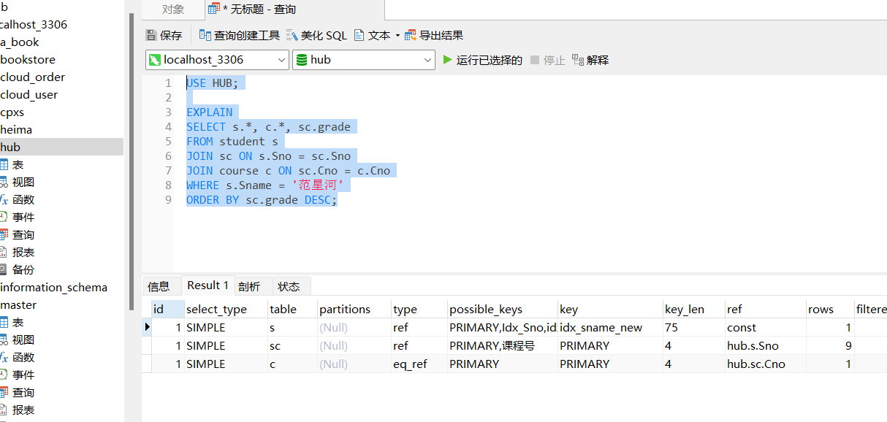

该SQL语句时要查询学生名字为’范星河’的学生相关信息、选修课程相关信息和课程成绩，并按照课程成绩（降序），排序输出结果。

1. 利用索引优化查询性能

利用索引实验创建的索引进行SQL查询，优化SQL查询性能。比较在student表的Sname上有索引和无索引时，两种执行计划有何异同，并实际执行该查询，验证有索引和无索引时此查询语句的执行性能。

无索引时

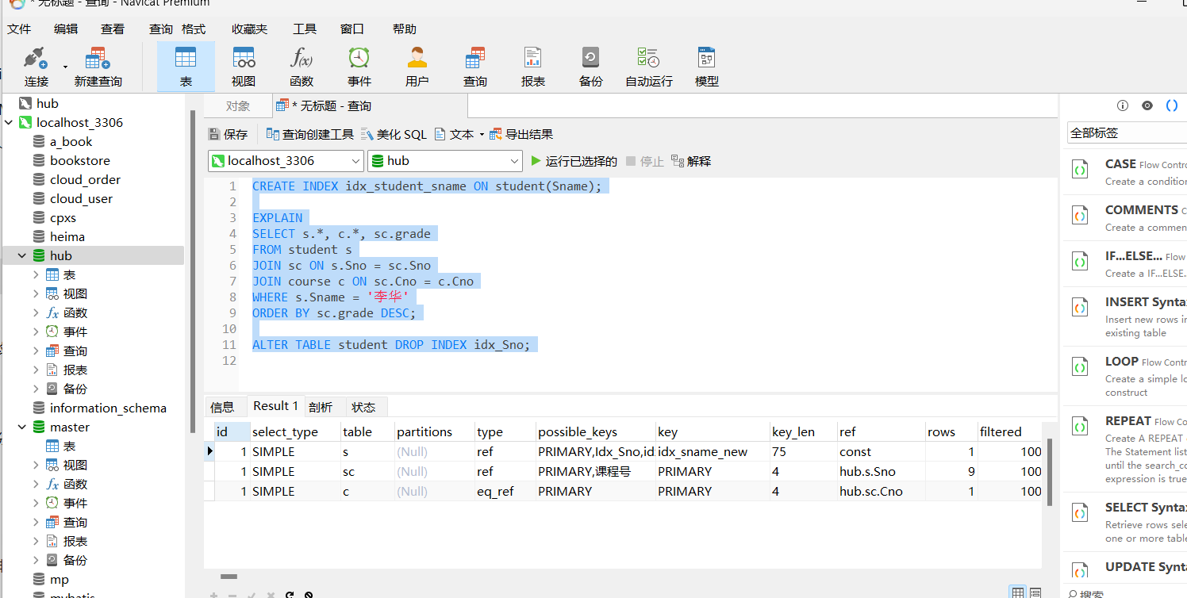

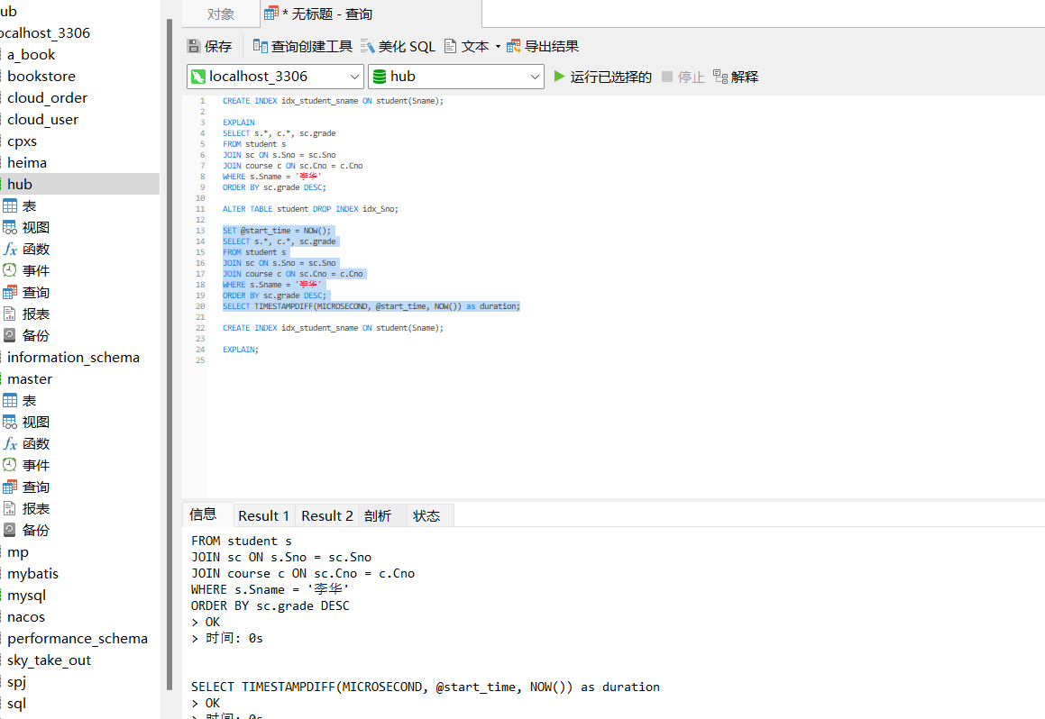

有索引时

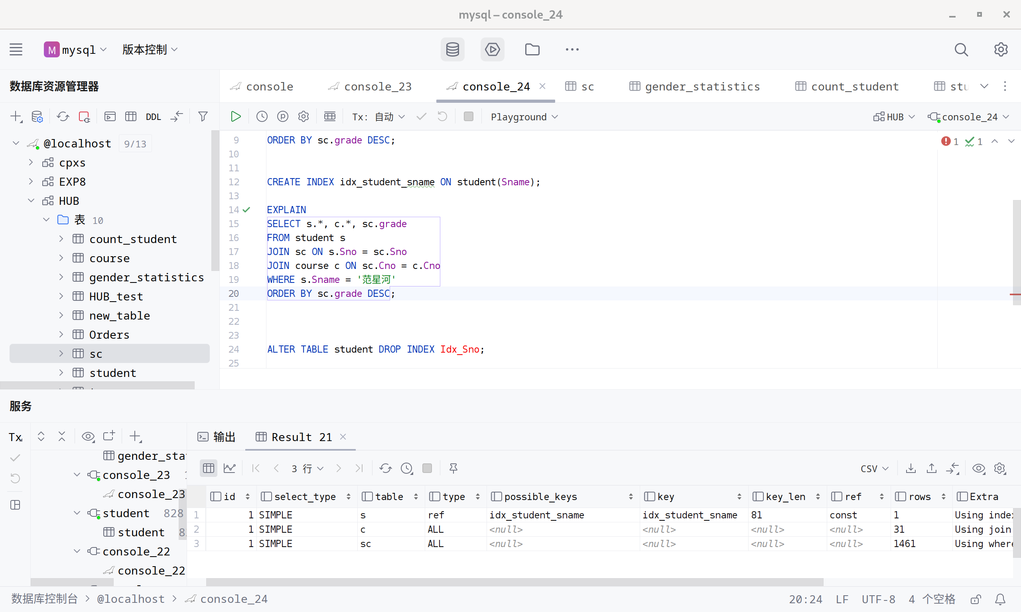

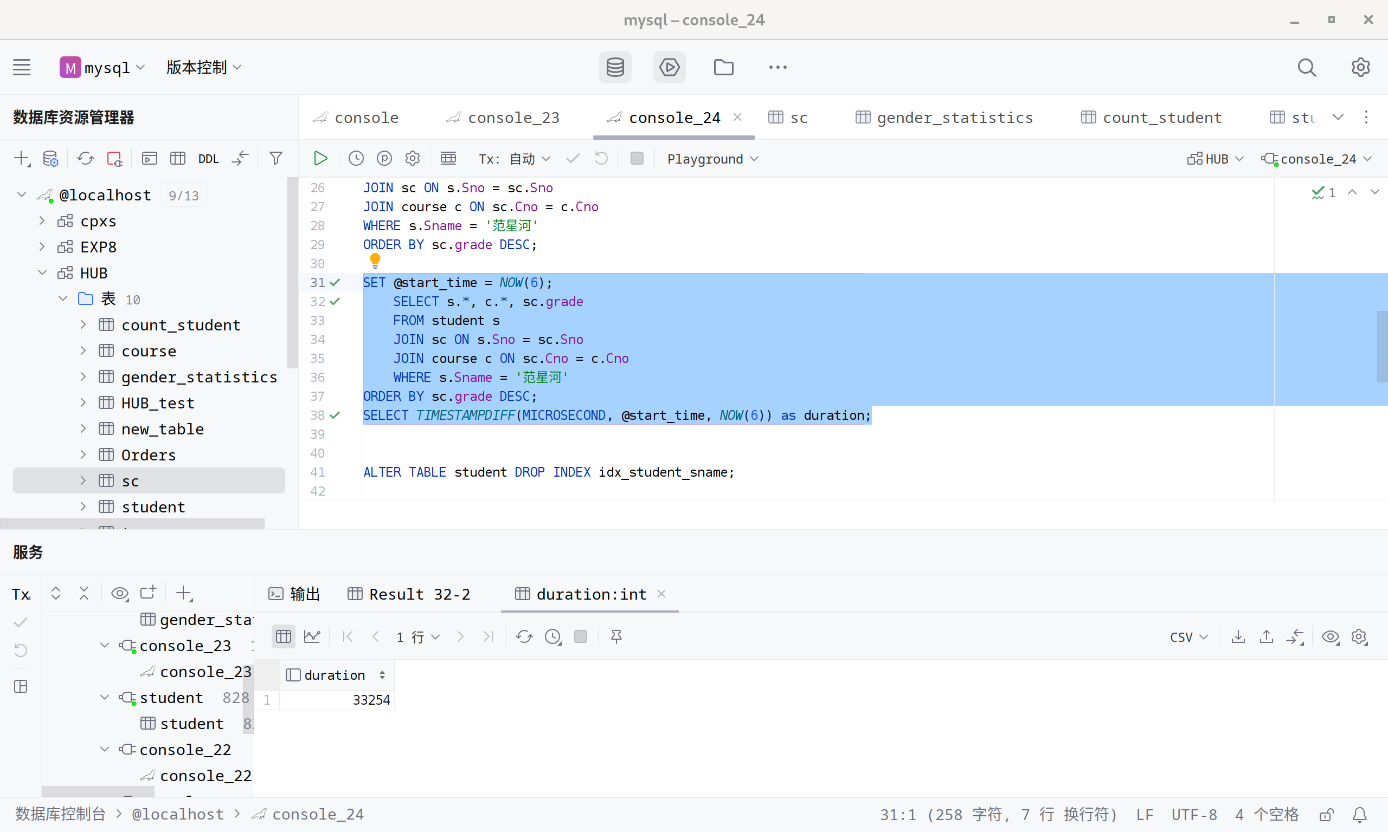

可以看到，rows的值显著减小,花费的时间也显著减少。

（3）优化SQL语句

①IN与EXISTS查询：一般地使用EXISTS查询效率要高于IN查询。分别利用IN和EXISTS进行SQL查询，比较两种执行计划，并实际测试执行性能哪种情况好。

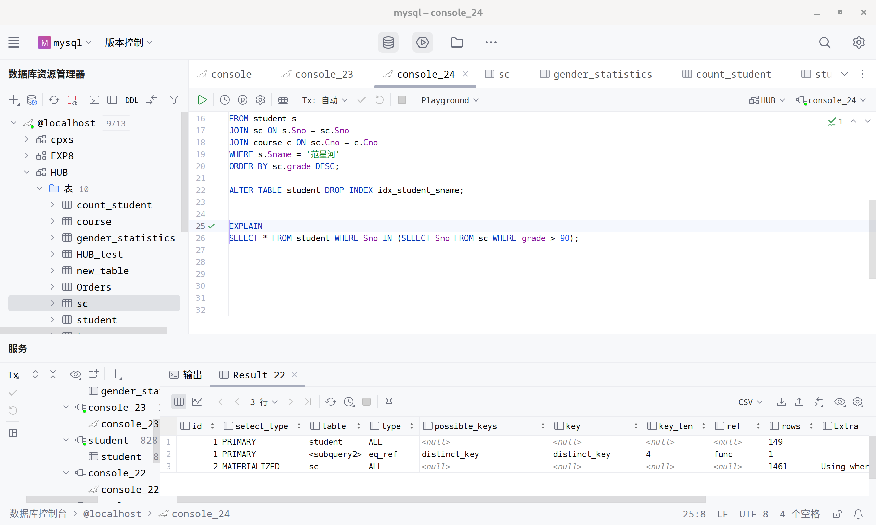

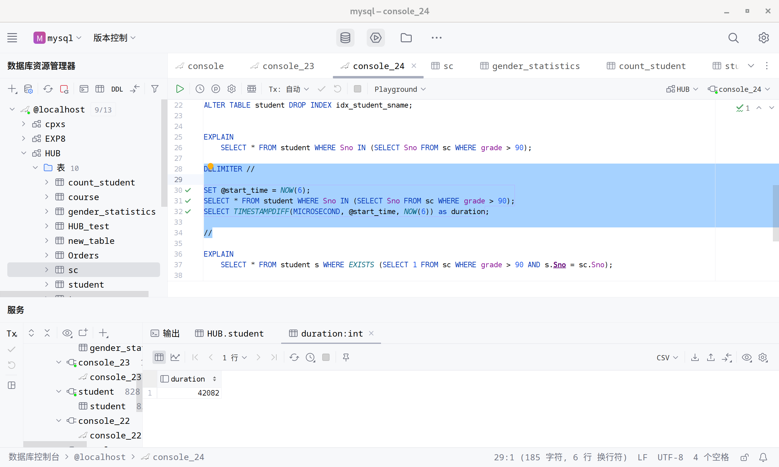

使用EXIST时：

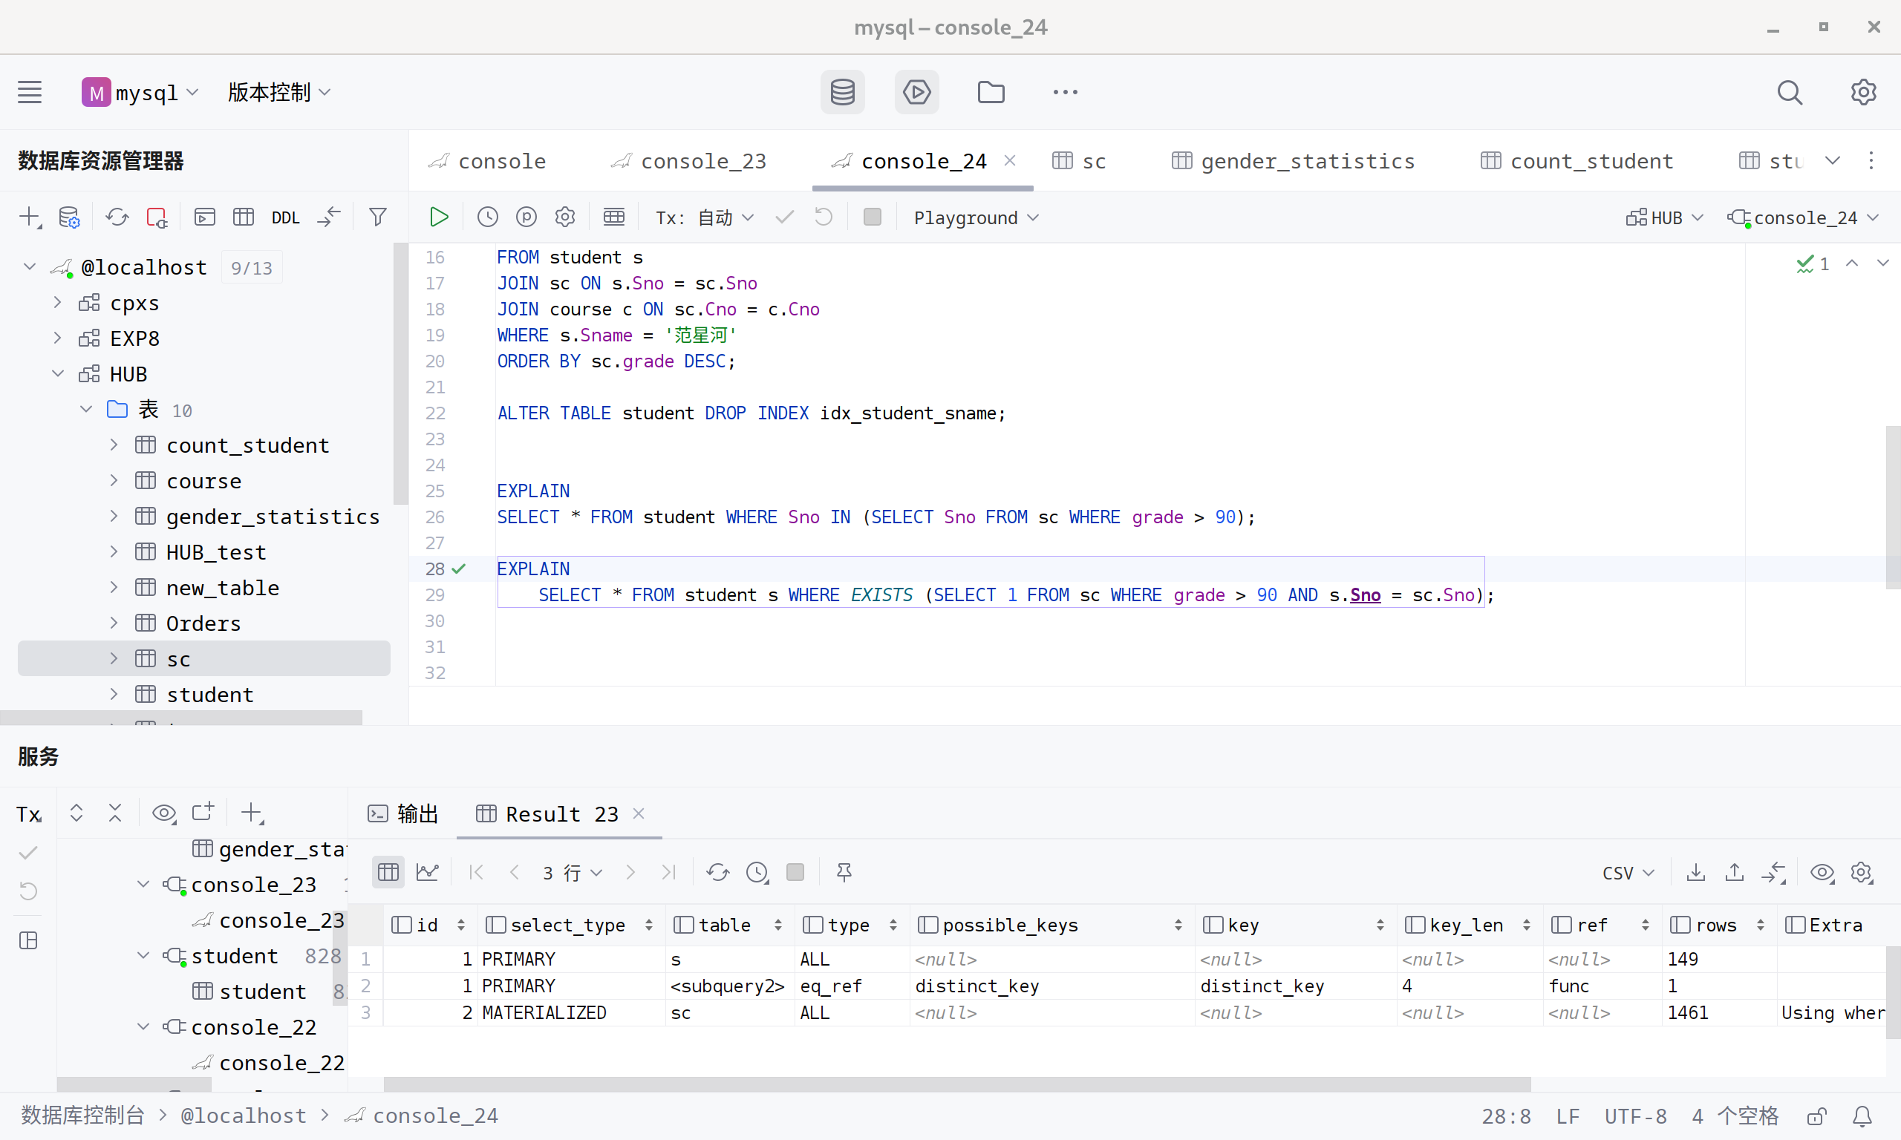

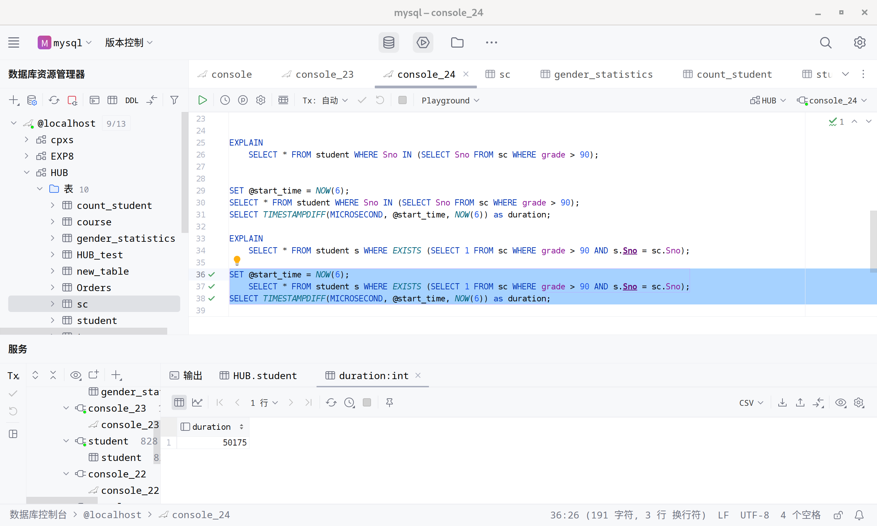

可以看出，执行IN的速度要显著快于执行EXIST.

②尽可能使用不相关子查询，避免使用相关子查询。不相关子查询一般比相关子查询执行效率高，在可能的情况下，改写相关子查询为不相关子查询。比较两种执行计划，并实际测试执行性能哪种情况好。

相关子查询：  
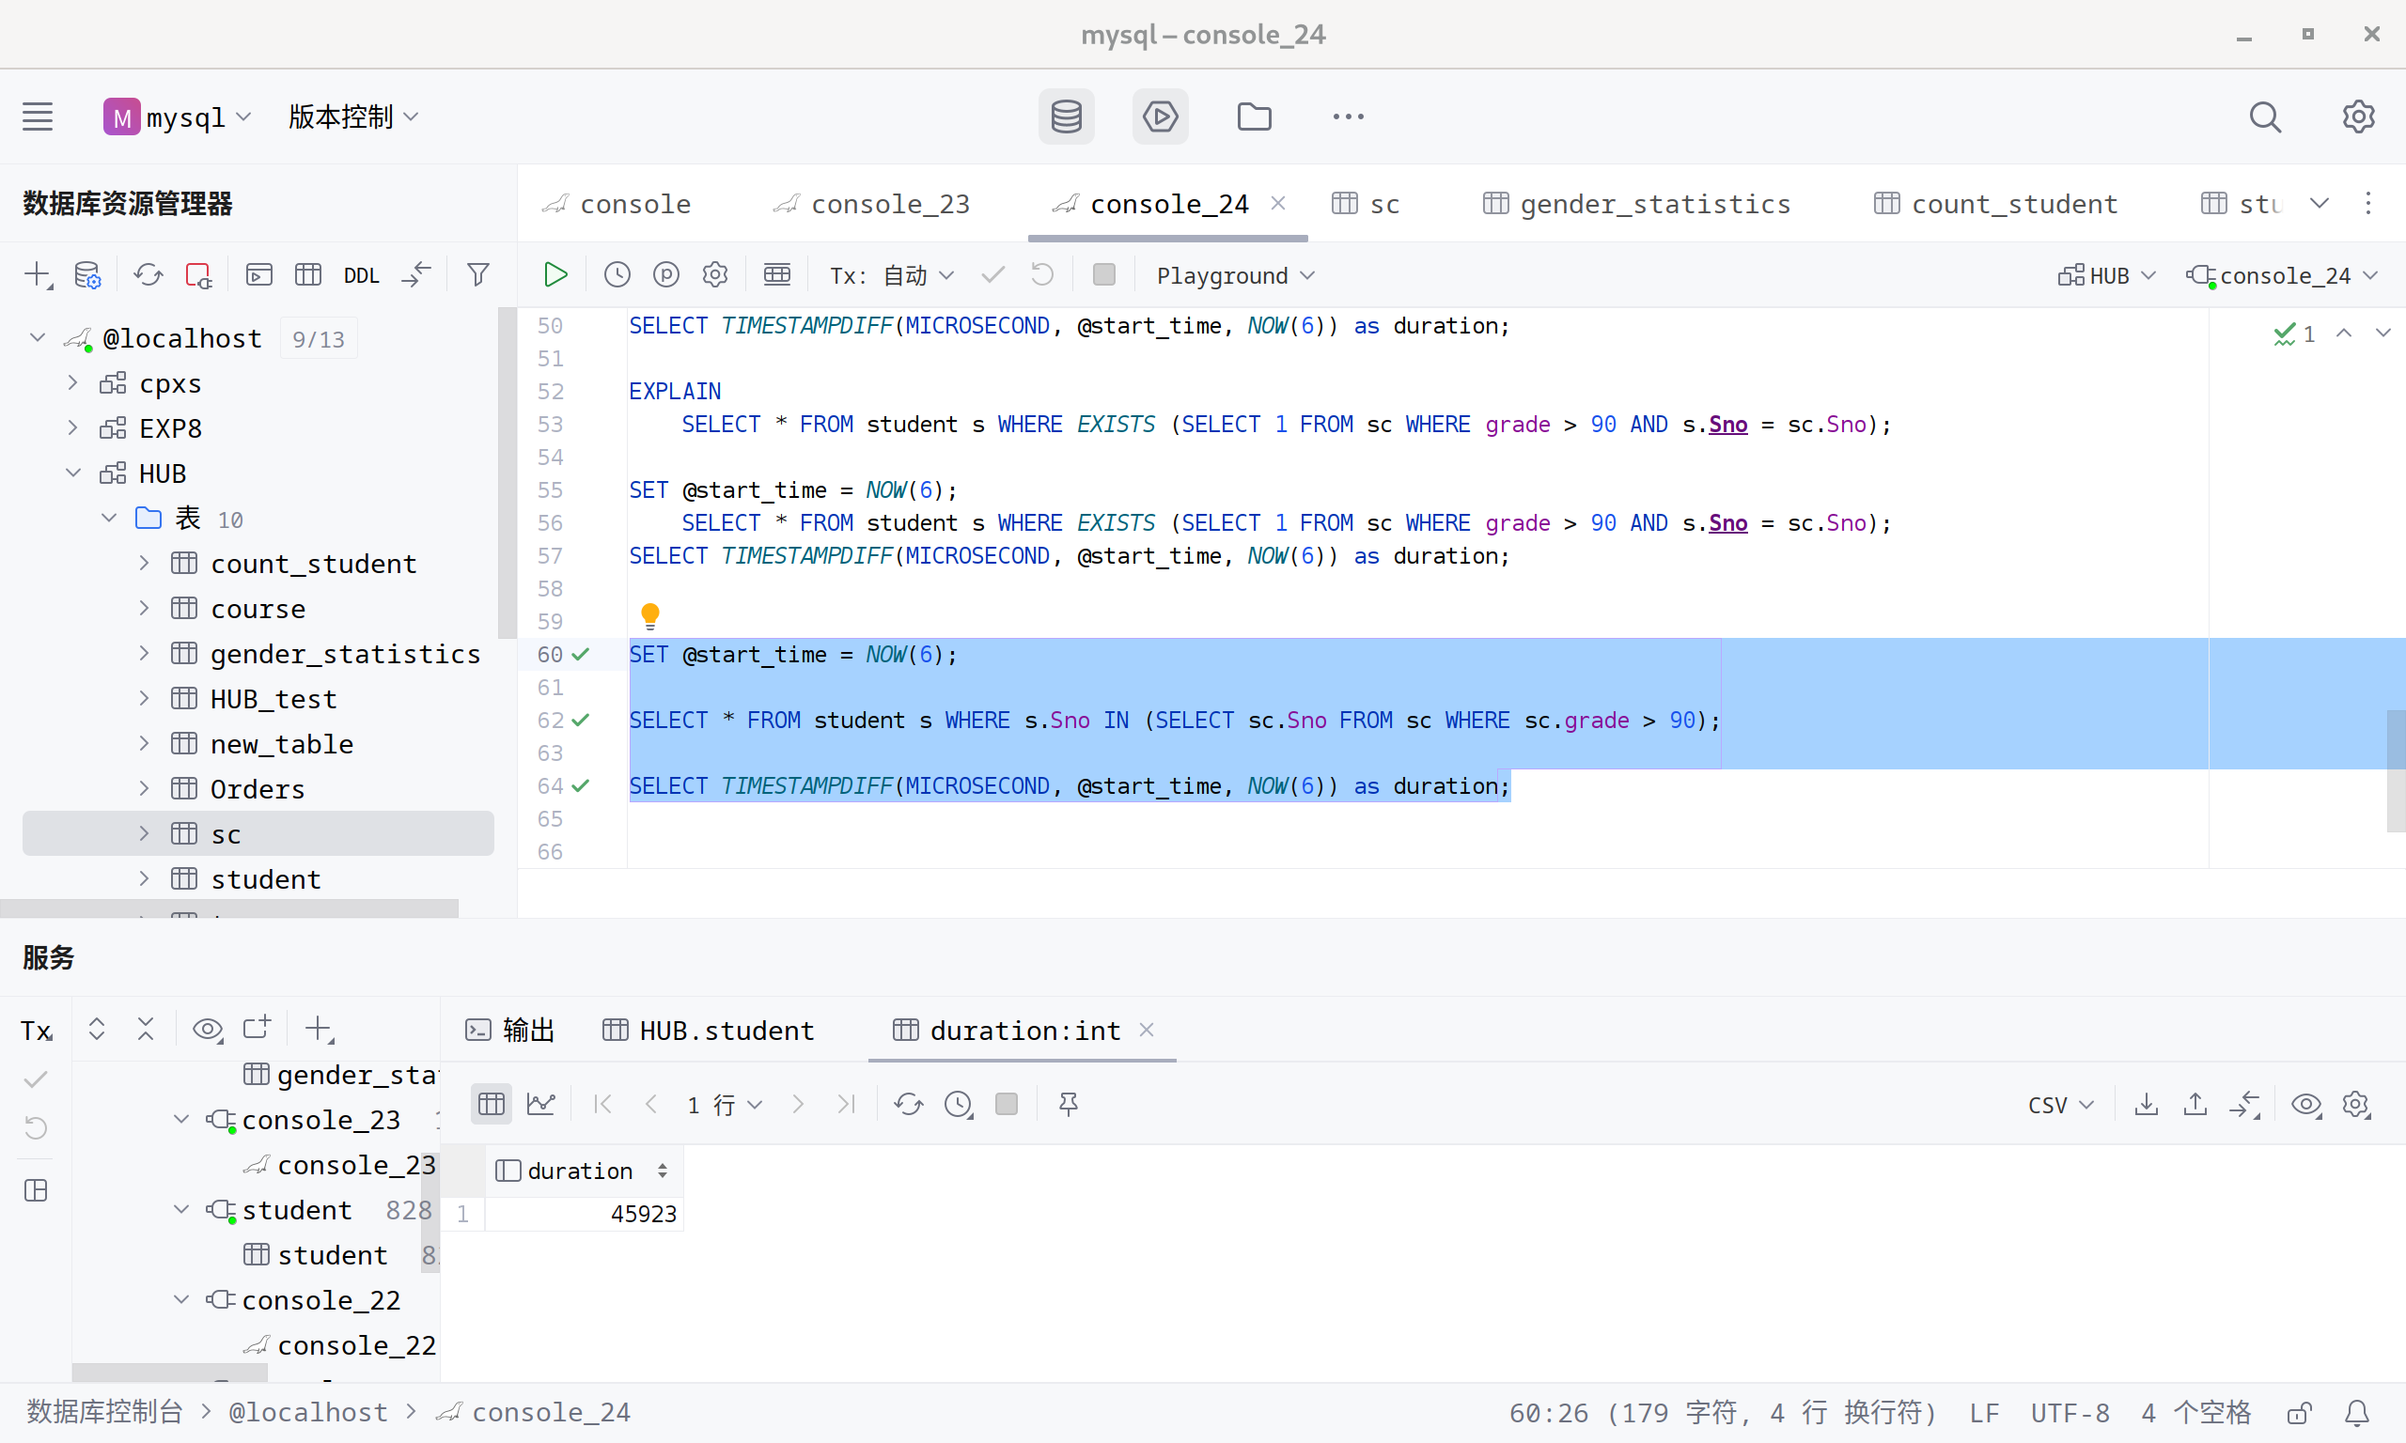

不相关子查询：

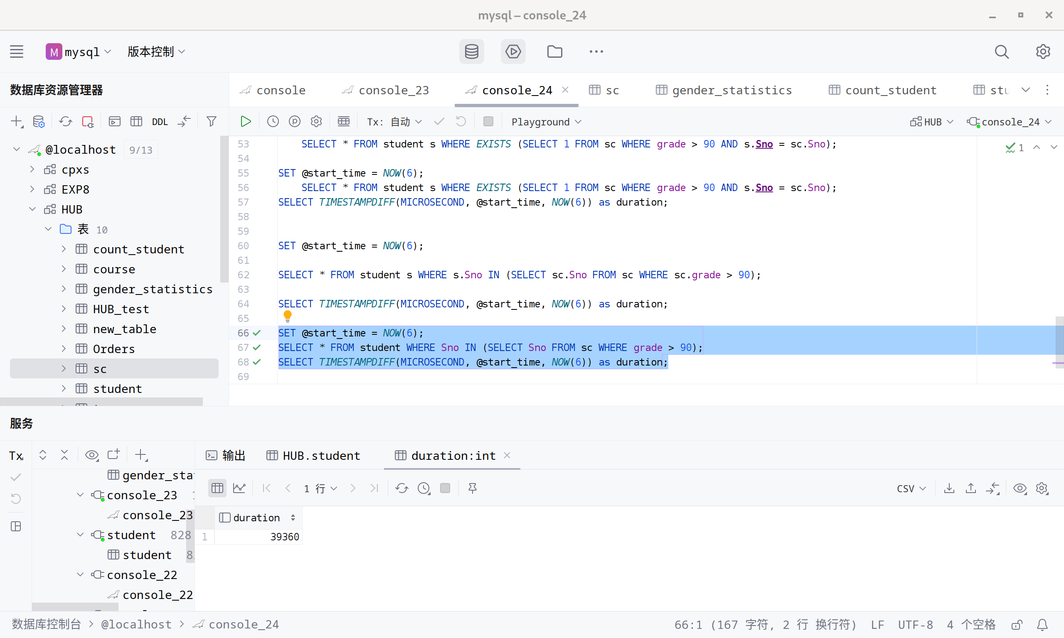

不相关子查询的查询时间明显更快。

（4）数据库模式规范化对查询性能的影响

分析该数据库模式中是否存在不规范的设计。该设计在海量数据的情况下查询效率咋样？如何在设计上进一步提高海量数据的查询效率？

第三范式在一定程度上减少了不必要的冗余，提高了数据库的查询效率，但是如果数据量大且需要大量联合查询的时候，第三范式设计又可能会影响查询效率。

* 反规范化设计需要权衡：虽然可能提高查询效率，但可能会增加数据维护的复杂性，并可能导致数据冗余和一致性问题。
* 性能优化是一个持续的过程，需要根据实际情况不断调整。
* 除了数据库结构设计，查询性能还受到硬件性能、数据库配置、索引优化等多种因素的影响。

2.（了解）数据库性能监视实验：使用MySQL的数据库性能监视工具，通过标准统计视图和统计访问函数查看数据库系统收集到的性能统计信息、ANALYZE更新数据库统计信息，通过专门工具监视系统性能。希望能够熟悉数据库系统有关性能统计信息的标准视图和统计访问函数，了解如何通过系统收集到的性能数据监视系统性能。

3.（了解）数据库系统配置参数调优实验：熟悉和了解数据库各级参数的作用以及配置，包括系统级参数配置和调优、数据库级参数配置和调优、会话（连接）级参数配置和调优。

# 课后习题

1.对表数据的高级查询实验中的查询，使用不同的SQL语句来表达，比较它们的查询效率，体会并总结查询优化的技巧和方法。

选择名字长度大于3的学生，直接查询：

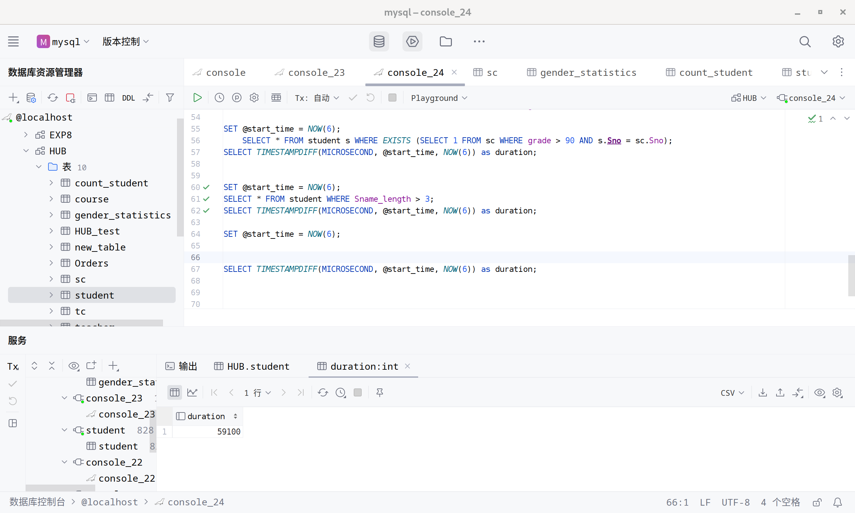

使用函数查询：  
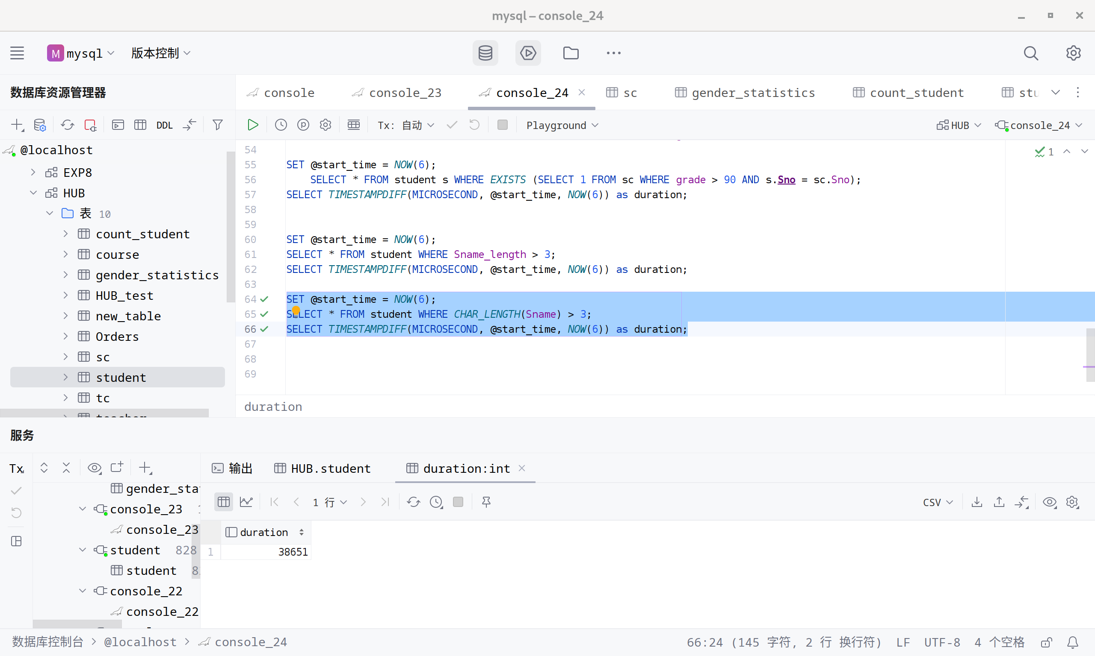

可以看到，使用函数查询的时间明显更快。

**实验总结：**

掌握数据库性能调优原理与方法，了解所用DBMS的性能监视功能，学习数据库查询性能监视原理与方法，熟悉数据库系统级和连接级参数配置与调优原理，明白用户可通过修改参数设置来优化系统性能。

**教师评语及成绩**：